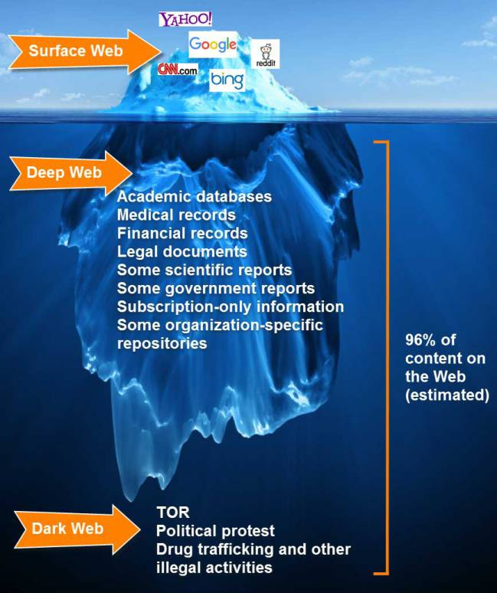
Internet y las redes sociales

Las capas de internet

Las capas de internet. Internet está partido en 3 partes.
Web de superficie: Este es el internet que todos conocemos, compuestos por todas las páginas web que usamos día a día. Este es gestionado principalmente por la ICANN (La agencia de internet) a pesar de que es el internet "legal" se siguen cometiendo actos ilegales. Tal y como los de estafa, phishing (suplantación de personas, marcas...) Este internet también se puede considerar que lo complementa la empresa DMCA Estos son un grupo de abogados (el más popular en todo internet) relacionado con los populares "DMCA takedown notice" esto son los más estrictos debido a su gran relación con la ICAAN suelen conseguir ganar todos los casos donde sus clientes les presentan evidencias que demuestre que se ha infringido una ley de internet.
DeepWeb:


La Deep Web (también conocida en español como "La web profunda") Representa el menos del 0,1% de la Dark web. Aun así, está situado más arriba, puesto que no se le considera ilegal como tal. Para acceder ya se hace el uso de los servidores (proxys) "Tor" En esta capa aún no aparece los actos ilegales. Está dedicado a transporte de información médica, académica, gubernamental, y algunas organizaciones. La de esta actividad se centra en el país de los estados unidos de América. Aunque hay más países que utilizan este internet. Algunos ejemplos son: Canadá (Información clasificada de sus agencias de inteligencia), Argentina (Información gubernamental) entre otros. La filtración de esta información ha dado problemas en el pasado con las autoridades correspondientes. Es por eso que la mayoría de países se conoce las actividades que realizan en este internet.
Dark web:

Aquí se realiza todos los actos ilegales. Incluyendo cosas como mercados negros, transporte de malware, enseñanzas de actividades maliciosas, protestas políticas. Entre otros que se puedan calificar como "ilegales"

Representación de los internets:
Como se puede ver en la imagen primera y en toda la introducción. No solamente existe un internet. En este ejemplo ha sido representado con iglú. Esta es la forma más fácil de representarlo para que cualquier persona pueda entender como funciona. Impresionablemente, el 96 % del contenido de las webs está situado entre la Deep Web y la Dark Web. También puede ser impactante el uso que le dan algunos países. Para almacenar información clasificada o de forma "segura"
¿Por qué 2 internets?

La "necesidad" de la creación de un nuevo internet. Fue por la razón de que el gobierno de los estados unidos quería transferir y conservar información confidencial de forma segura. Esto llevo a la creación de Tor y sus proxys. Su ubicación real es desconocida. Aunque se sospecha que están repartidos por todo el mundo, según algunos medios de información. Cuanto intentas geo localizar una de estas IPs el resultado es "Anonymous proxy" traducido al español. Servidor anónimo / Entrada anónima.
¿Qué riesgo supone esto?

Para el usuario promedio, no debería suponer ningún peligro parcialmente. Teniendo en cuenta las actividades que suele realizar estos grupos, en esto internet no suele afectar directamente a un usuario. Igualmente, no es muy recomendable que cualquier persona se descargue un navegador Tor y se ponga a navegar por estas páginas webs. Cualquier acción, incluyendo descargas, clics en enlaces... puede suponer un riesgo en la seguridad de la persona que está navegando por estas zonas.
No es necesario tenerle miedo, siempre y cuando no te relaciones o se te pueda relacionar con estos temas. En este internet hay organizaciones criminales, gubernamentales... Cualquiera de estas organizaciones posiblemente harían lo que sea por mantener su identidad en el anonimato.
Cualquier publicación de texto, imagen, visita en página web. Puede suponer muchas consecuencias. A diferencia del internet "público" en este "no hay leyes" la privacidad evidentemente no es respetada en ningún sentido y cualquier información enviada en estos medios podría terminar en malas manos. A pesar de esto, hay organizaciones que se dedican a intentar luchar contra este sector de internet. Cosa que no suele terminar con éxito debido a la dificultad para obtener los datos reales de la organización, ubicación, zona de acto...
Las redes sociales y la Deep Web
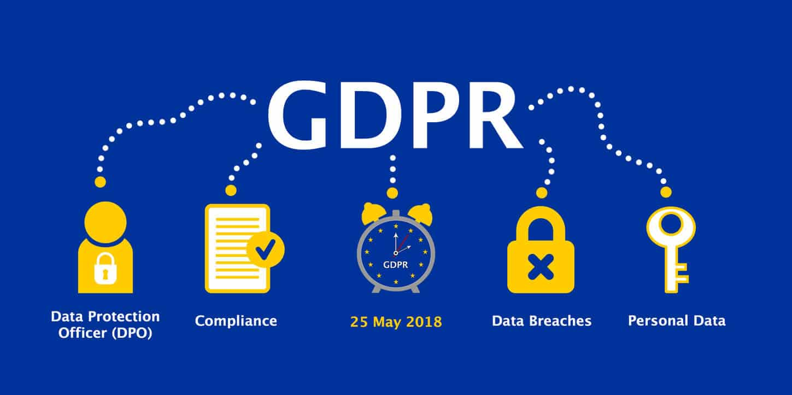
Puede ser difícil de comprender por qué estas dos cosas tienen relación. Pero la tienen. Algunas redes sociales, como TikTok, utilizan la Deep Web para "hacer la comunicación entre sus servidores más segura" según sus términos de servicio. Según algunas fuentes, desmienten esto y comentan que "al no haber leyes" o se tomen medidas de seguridad en esta parte del otro internet. Es la excusa perfecta para la empresa para "lavarse las " Con esto he llegado a comprender de que utilizan esto para almacenar información de sus usuarios, que previamente habría sido recolectada en la red social. Cosas como (imágenes, vídeos, detalles personales, ubicación...) Cuando es almacenada en estos servidores es supuestamente seguro. Puesto que la única forma de acceder es por los proxys Tor y un certificado para entrar a estas webs almacén. Una vez la información solo se encuentra aquí, la empresa pierde toda responsabilidad de donde y como acabe parcialmente. Lo suficiente para que no pueda ser lo suficientemente discutido en un tribunal. Esta es una de las razones que conllevo a varios países a prohibir el uso de esta red social. Esto le es ideal a la empresa para sus usuarios europeos, por qué al este almacén no tener control. Pierden la responsabilidad de la GDPR (General Data Protection Regulation / Ley de protección de datos) Esto es simplemente por lo ya mencionado varias veces. Al este internet no estar controlado, no se puede saber cómo se ha obtenido esa información. Esto también lo usa la empresa para vender información a terceros de forma más secreta sobre sus usuarios.
La seguridad en internet, cómo mantenerse seguro.

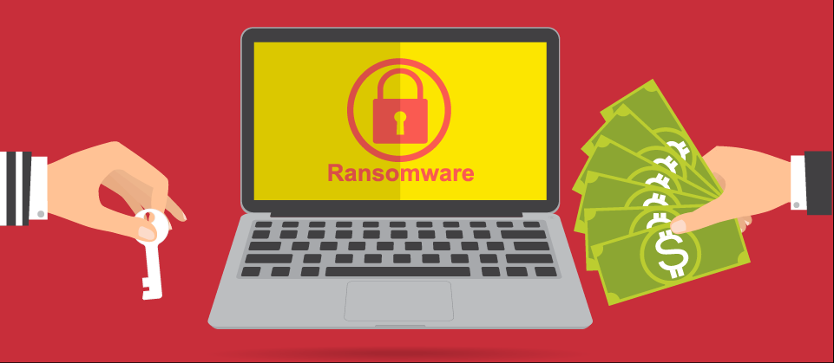
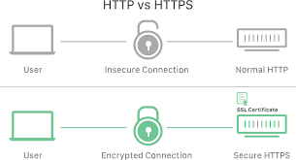
Según la mayoría de medios, hay que tomar estrictas medidas para estar seguro. En mi opinión personal veo esto una exageración. No veo necesario que cualquier persona se preocupe por si van a ir a matarlo, secuestrarlo... Esto no es real en ningún sentido. Las organizaciones criminales solamente quieren dinero. No les va a importar donde viva una persona, con quien viva... Solamente les importa tener el dinero de esa persona. Por eso la gran cantidad de estafas que nos encontramos diariamente en todos los lados. Simplemente con mantenerse alejado de ir clicando links sin sentido ninguno, yendo a cada página web que nos anuncian, abriendo correos de empresas / gente que no conocemos. Ejecutando archivos extraños. En mi opinión, la única forma de estar seguro de verdad. Es tener un poco de conocimiento con qué actos vamos haciendo, también es bueno tener un antivirus de pago. Estos suelen ser los más completos y más efectivos. Un ejemplo de ellos es Kaspersky. Actualmente, el mejor antivirus con diferencia del 2º puesto en el que está Bitdefender. Estos antivirus son bastante completos y ayudará al usuario que lo tenga en varias funciones. Una cosa que no creo que se debería hacer es pasarse a sistemas operativos basados en Linux, puesto que en mi opinión no tiene ningún sentido que un usuario común se pase a algo así. Estos pueden llegar a tener más virus y bastante peores. También que son más difíciles de manejar. En estos sistemas no hay antivirus. Normalmente, son utilizados para hostings, empresas, alojamiento de páginas webs o incluso algunos programadores que el lenguaje en el que programan no tenga soporte nativo para Windows. También la costumbre de hacer copias de seguridad (backups) es recomendable por si el ordenador / dispositivo queda infectado por un ransomware (Una rápida definición es un tipo de virus que encripta todos los archivos del sistema importantes y chantajean a la víctima para que pague para que sean desencriptados. En la mayoría de ocasiones se realiza el pago en criptomonedas para no dejar el rastro y no obtienes tus archivos de vuelta.) También como último dato me gustaría incluir a la hora de navegar en internet, la gente se debería de fijar en protocolo están usando.
Principalmente, hay 2 protocolos HTTP y HTTPS. El más antiguo y, por lo tanto, más inseguro es HTTP, la mayoría de navegadores indican el protocolo, ya sea mostrándolo antes del dominio, con un candado o de las dos formas. De esta forma, el candado abierto representa al protocolo HTTP y el casado cerrado el protocolo HTTPS. La diferencia principal entre estos dos son que con HTTP no hay ninguna clase de encriptación, esto hace que cualquier persona pueda obtener la información que el usuario manda a la página o recibe. Incluso alterando la información. Con el protocolo de HTTPS tiene 2 sub apartados, que no creo que sea necesario explicar simplemente teniéndolo en cuenta. Con este protocolo se encripta la comunicación entre el cliente y el servidor. Haciendo "inaccesible" la información que es enviada o recibida. Evidentemente, hay formas de estas medidas de seguridad. Pero no suele resultar un problema al usuario común. En mi opinión, sabiendo esto, creo que se puede estar seguro en internet. A pesar de que se puedan llegar a tomar más medidas sin necesidad de poder seguir usándolo con normalidad.

